«Воспитательная система оркестровой студии «Гармония»
как фактор повышения результативности образовательного процесса»

«Вместо вступления…»
Воспитательная система как фактор повышения результативности образовательного процесса, осуществляемая педагогами оркестровой студии «Гармония», неразрывно связана с историей коллектива.
1967 - год основания коллектива стал для нас отправной точкой в создании особой социокультурной модели, суть которой определяется ее названием - «Гармония».
Для педагогического коллектива, формируемого руководителем студии на основе высоких требований к образованию, квалификации, личностным и профессиональным исполнительским качествам, своеобразным девизом мог бы стать переосмысленный историко-культурный тезис: «В начале было слово, и это слово было «Гармония» (понимаемое нами как синтез обучения и воспитания, музыки и культуры, педагога и воспитанника, теории и практики).
Сказ про нас…
Много лет Мы – музыканты, педагоги, дирижеры, воспитанники, оркестранты, выпускники – создавали свою творческую Семью - оркестр.
В нашей Семье Мы бережно храним традиции национальной культуры, выросшей из глубины веков и созидаем новую музыкальную реальность через звучание русских народных инструментов.
Наша «музыкальная школа» - это первый Великорусский оркестр В.В. Андреева.
Наш исполнительский идеал - Государственный академический оркестр им. Н.П. Осипова и его дирижер Н.Н.Калинин – первый наставник коллектива оркестровой студии «Гармония».
Наша цель, определенная музыкантом-самородком, увлеченным педагогом А.И. Кириком, - создание дружного Коллектива, в котором достигнута гармония народной и классической музыки, личности и общества, ежедневного труда и радости долгожданной победы.
Наша жизнь в оркестре – это репетиции, на которых мы ВЛЮБЛЯЕМСЯ в струны и клавиши, это концерты, в которых мы ВЛЮБЛЯЕМСЯ в музыку, это путешествия, во время которых мы ВЛЮБЛЯЕМСЯ в Россию.
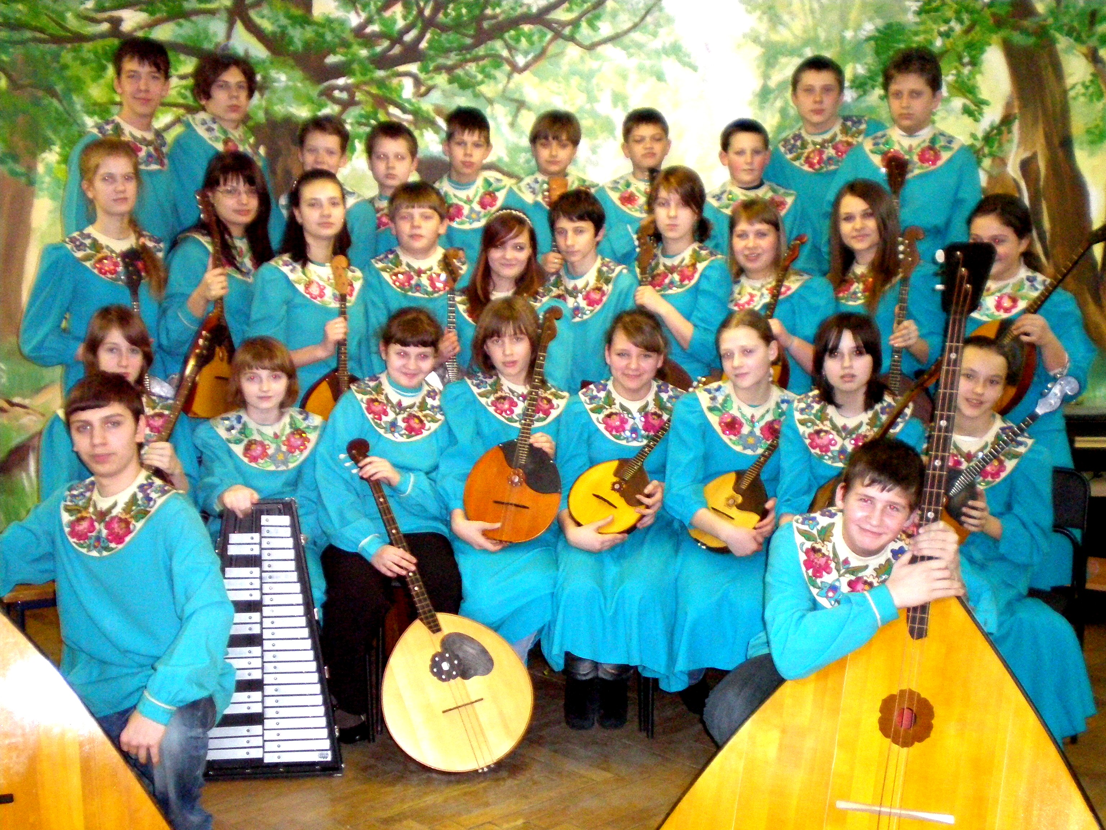
Итак, основой для создания студии первоначально был оркестр русских народных инструментов, существовавший в традиционных условиях клубной деятельности, но в 90-е годы накопленный огромный практический опыт, изменившиеся социальные условия жизни, сложившиеся новое мировоззрение и мировосприятие привели нас к необходимости создания новой образовательно-воспитательной системы, включающей реализацию целого комплекса программ.
Реализация задач воспитательной системы оркестровой студии «Гармония» начинается с решения кадрового вопроса. Бесспорным является то, что педагог студии «Гармония» как участник высокопрофессионального коллектива должен владеть навыками игры на нескольких инструментах, включая такие редкие как гусли, народные ударные инструменты, народные духовые инструменты, а как воспитатель обладать высокой культурой, эрудицией, даром педагогического творчества. Таким образом, педагоги, удовлетворяющие этим высоким требованиям и находящиеся в процессе самосовершенствования, становятся для ребенка реальным образцом для подражания. Именно такая педагогическая команда способна создать идеальную атмосферу для реализации программ по образованию и воспитанию детей.
Воспитательная система неразрывно связана со структурой организации образовательного процесса.
Подготовительный этап - фольклорная группа «Звонница»
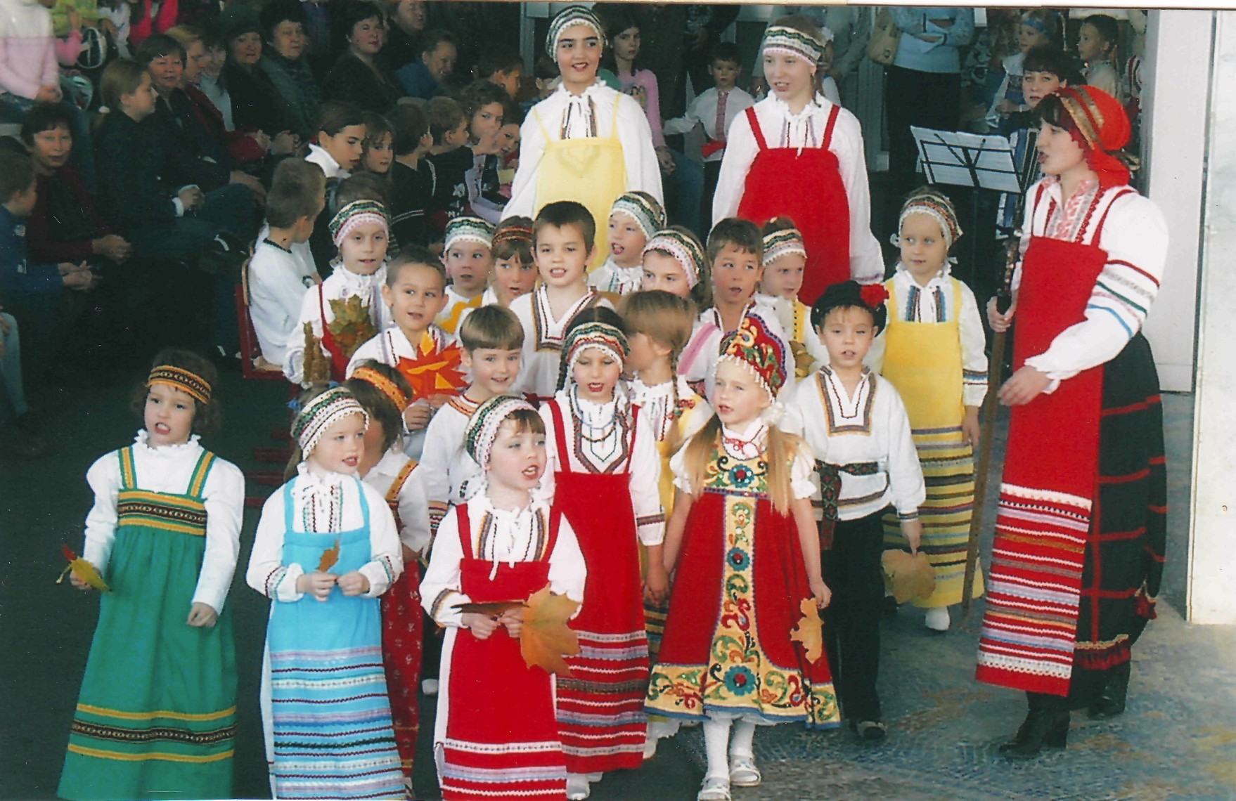

Методика воспитания детей подготовительной группы «Звонница» основана на возрастных особенностях детей младшего дошкольного возраста (любознательность, жизнелюбие, активность). Главный метод воспитания - познавательно-ролевые игры, в которых происходит выявление и развитие природных музыкальных и актерских способностей, коммуникативных качеств. Специфика применения этого метода в студии состоит в том, что этические и нравственные нормы, ценности, отраженные в высоких образцах фольклора, создают идеальную модель для нашего маленького воспитанника.
Младший оркестр «Бирюльки»

Проникновение в мир народной русской музыкальной культуры предполагает освоение воспитанником навыков игры на различных национальных инструментах. Учитывая условия духовного кризиса современного общества, мы применяем такие приемы воспитательного воздействия, которые позволяют ребенку сделать осознанный выбор, основанный на уважительном отношении к русскому народному инструменту и сохранять любовь к нему на протяжении всей своей жизни. Именно эти воспитательные задачи мы реализуем в творческой деятельности младшего оркестра «Бирюльки».
Названия коллективов студии также имеют символическое значение. В противовес распространенным сегодня бессмысленным аббревиатурам, эти названия сохраняют духовный свет русских национальных традиций.
Старший оркестр

Старшие воспитанники студии (дети самого сложного, противоречивого подросткового периода) становятся участниками оркестра русских народных инструментов, достигая профессиональных вершин нашего музыкального Олимпа. Результативность воспитательных методик этого этапа подтверждается следующими творческими итогами.
Старший оркестр студии «Гармония» является Образцовым детским коллективом, обладателем главного приза фестиваля детского и юношеского творчества «Юные таланты Московии» «Девочка на шаре», лауреат десяти фестивалей детского и юношеского творчества «Юные таланты Московии», лауреат второго и третьего Московских городских конкурсов «Нет фашизму!». В контексте рассмотрения сегодняшней проблемы подчеркнем, что эти высокие звания имеют громадное воспитательное значение, проявляющееся в том, что каждый участник коллектива ощущает себя полноценной гармоничной личностью. Наши дети искренне гордятся своей принадлежностью к оркестру, дорожат его высокой профессиональной репутацией.

«Способы реализации методик воспитательной системы оркестровой студии «Гармония» и их взаимосвязь с общим процессом педагогической деятельности Зеленоградского
Дворца творчества детей и молодежи».
Оркестровая студия «Гармония» выполняет функции обеспечения условий позитивной занятости детей и подростков в свободное от учебы время, реализует основные цели и задачи педагогики свободного времени, оказывает помощь и поддержку тем детям, которые стремятся достичь более высокого уровня социализации, самореализации в культуре, социальной адаптации к новым условиям жизни в обществе.
Общеизвестно, что центром любой воспитательной системы является личность (в данном случае это дети с 6 до 20 лет, занимающиеся в нашем объединении). Вся история культуры (имеются в виду этапы развития искусства, религии, философии) пронизана страстным желанием творцов создать некую модель идеального человека. Примеры этого мучительного поиска мы находим в христианских заповедях, божественно-одухотворенных мадоннах Сандро Боттичелли, философских изысканиях Федора Тютчева, давшего образу человека удивительно музыкальное определение: «И шепчет мыслящий тростник».
Анализ многолетней воспитательной работы в студии «Гармония» (особенно за последнее десятилетие) позволяет сделать вывод о том, что у нас сложилась определенная личностная модель нашего воспитанника, которую мы условно определяем для себя как «Музыкальный микрокосмос». Дадим необходимые пояснения:
- «Микрокосмос» - богатый, сложный, непредсказуемый внутренний мир ребенка, часто незащищенный от вредных воздействий окружающего мира, психологически и физически зависимый от взрослых людей, и в то же время таящий в себе огромные творческие, мыслительные возможности и способности.
- «Музыкальный» - потому, что главным средством воспитания для нас является, открытая еще древними греками, магическая сила музыки. Мы убеждены в том, и доказываем это в нашем педагогическом процессе, что общение с музыкальной культурой через процесс исполнительства оказывает на ребенка развивающее, организующее, воспитательное воздействие.
Инновационность такого подхода к воспитанию ребенка в студии «Гармония» заключается в том, что нашими педагогами созданы методики, позволяющие идеально сочетать индивидуальное и коллективное воспитание, создать условия для органичного взаимодействия «Музыкальных микрокосмосов» в творческом «Макрокосмосе» объединения.
Остановимся на способах реализации методик воспитательной системы оркестровой студии «Гармония» и на их взаимосвязи с общим процессом педагогической деятельности во Дворце творчества детей и молодежи.
Дворец творчества реализует комплекс программ, которые, несомненно, являются основой для организации воспитательного процесса в нашем объединении.
- В основе нашей деятельности лежит осуществление на практике Положения «Об оркестровой студии «Гармония», которое включает в себя ряд программ по обучению игре на русских народных инструментах, теории музыки, ансамблевому и оркестровому музицированию. Особенность реализации этих программ состоит в том, что мы осуществляем индивидуальные и групповые формы образования и воспитания. Кроме решения профессиональных задач, в индивидуальных занятиях с ребенком мы стремимся к активному развитию психологических качеств детей (таких как воля, чувства, интеллект), содействуем приобретению им навыков социального поведения, учим его формировать позитивное отношение к своему «Я». В совместной творческой деятельности (ансамблевые формы, оркестр «Бирюльки», старший оркестр) приобретенные ребенком качества личностной культуры (гуманность, самостоятельность, ответственность, целостность) сублимируется в базовые ценности коллективной творческой деятельности, то есть в рефлексию (анализ деятельности), поддержание позитивного эмоционального климата в студии, в осознанную необходимость в содержательном разрешении проблем и конфликтов в конструктивном диалоге. Причем еще раз подчеркнем, что все эти сложные воспитательные процессы проходят в одухотворенной музыкальной атмосфере, благодаря чему заложенное в каждом человеке качество «эго соревновательности» уступает место музыкальному сотворчеству.

- На протяжении всех лет своего существования педагоги студии принимают самое активное участие в реализации такого важнейшего направления воспитательной работы, которое называется Программой художественно-эстетического воспитания. По статистике ежегодно наши воспитанники (150 человек) принимают участие в более чем 30 крупнейших окружных и городских массовых мероприятиях. Их воспитательный смысл для нас заключается в том, что наши воспитанники выступают в качестве активных пропагандистов национальной и мировой культуры как для узкого круга слушателей (родительские собрания, концерты класса педагога) так и для огромной слушательской аудитории московских концертных залов, центральных праздничных площадок (Площадь Юности, Школьное озеро, Площадь Колумба и др.). Участие детей в праздниках такого масштаба и значения воспитывает в ребенке уверенность в себе, способствует преодолению различных комплексов и фобий. Особую воспитательную задачу решают и разнообразные тематические вечера, музыкальные гостиные, встречи с музыкантами. Такие наиболее удачно реализованные проекты как «Чиполлино-оркестрино»*, «Вечер романса», «В мире сказок К.И. Чуковского»*, «В.В. Андреев – русский Штраус», юбилейные концерты коллективов студии* и многие другие пробуждают в ребенке подлинный интерес к культуре, формируют в нем стабильную систему ценностных ориентаций, активизируют мотивацию к образовательной деятельности.
В воспитательной сфере мы уделяем большое внимание подготовке наших лучших воспитанников (солисты, ансамбли, оркестр) к участию в самых различных конкурсах и фестивалях. Мы все знаем, что жесткие условия конкурсов (например, фестиваль детского и юношеского творчества «Юные таланты Московии») предполагают в участниках не только высокий профессиональный уровень, но и такие сформированные качества личности как воля к победе, психофизическое равновесие, сильное мышление, активность.

- Реализуя задачи Программы гражданско-патриотического воспитания, мы стремимся к воспитанию у ребенка высоких патриотических чувств и социально значимых качеств. Подчеркнем наиболее важные аспекты этой работы:
- овладение навыками игры на русских народных инструментах приобщает ребенка к миру национальной культуры;
- инновационный подход к выбору репертуара руководителя и дирижера студии Барминой Галиной Ивановной, которая придает первостепенное воспитательное значение исполнению оркестром таких произведений как «Гимн Российской Федерации», Гимн Москвы, песен военных лет и т.д.;
- для углубления воспитательного процесса гражданско-патриотической направленности педагогами студии разработана особая форма литературно-инструментальной композиции, которая принесла оркестру звания лауреатов II и III Московских городских конкурсов проектных разработок «Нет фашизму!». Оригинальность замысла заключается в том, что в качестве средств воздействия используются не просто музыкальные произведения, а именно семантика тембра, т.е. символический смысл, заключенный в характерном для каждого инструмента звучании.

- Обеспечивая занятость детей в каникулярное время, студия «Гармония» как и все объединения Дворца, предоставляет им значительные возможности для развития и активизации познавательной мотивации, раскрытия творческого потенциала личности, а главное обеспечивает устойчивую преемственность занятости детей и подростков в учебный и внеучебный период. Кроме активного участия педагогов и воспитанников в работе культурно-досугового центра (клуб «Берестечко», конкурс «Поющая страна Мультландия», проведение тематических концертов), организации мероприятий, обеспечивающих сохранение психического и психологического здоровья детей, мы осуществляем собственную оригинальную программу выездных музыкальных профильных смен на базе детских оздоровительных лагерей. Образовательно-воспитательный процесс, в котором участвуют и педагоги и воспитанники приводит к созданию особой атмосферы музыкальной семьи, способствует укреплению искренних дружеских взаимоотношений, глубокому развитию эмоциональной сферы ребенка. Таким образом, мы учитываем в своем воспитательном процессе то огромное благотворное влияние, которое оказывает на человека одухотворенная красота природы.

- Высокий профессионализм, «неизлечимый трудоголизм», способность к педагогической и личностной самоотдаче позволяют педагогам студии успешно осуществлять Программу «Одаренные дети» в полном ее объеме. Итогом нашей работы является множество «музыкально-профессиональных открытий», то есть успешное осуществление процесса распознания и развития природных способностей детей. Однако еще раз процитируем основополагающий тезис Положения «Об оркестровой студии «Гармония»: «Отсутствие музыкальных данных у ребенка не является причиной отказа в зачислении в студию». Таким образом, благодаря инновационному подходу к воспитанию детей, мы придаем новый смысл определению «Одаренные дети»: для педагогов студии одаренность ребенка это, прежде всего его способность к развитию во всех направлениях творческой деятельности, его восприимчивость к красоте и светлым началам окружающего мира!

Авторский коллектив:

Бармина Г.И. - руководитель оркестровой студии «Гармония» Почетный работник общего образования РФ, лауреат конкурса «Грант Москвы»

Мужичкова Н.И. – педагог дополнительного образования

Миронова Е.А. - педагог дополнительного образования

